姓名：__________ 大 连 理 工 大 学
学号：__________
课程名称： 工科数学分析基础（二） 试卷： A 考试形式： 闭卷
学院（系）：_______ 授课院(系)：数学科学学院 考试日期：2017年 6月23日 试卷共 6 页
_____ 级_____ 班
 | 一 | 二 | 三 | 四 | 五 | 六 | 七 |  |  |  | 总分
标准分 | 30 | 20 | 10 | 10 | 10 | 10 | 10 |  |  |  | 100
得 分
教师：__________
装
得  分 |  | 一、填空题 (每题6分,共30分)

1. 曲面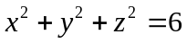在点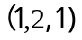处的切平面方程是 ，
法线方程是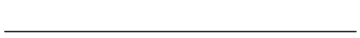。
2. 函数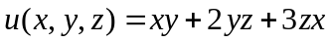在点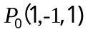处的梯度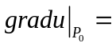 ，
设向量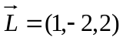，则方向导数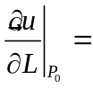 。
3. 设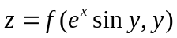，其中具有二阶连续偏导数，则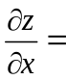 ，
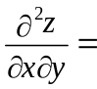 。
4. 设函数是周期为2的周期函数，函数在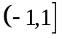上的表达式为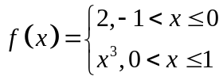 ，的Fourier（傅里叶）级数的和函数是，则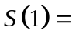 ，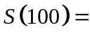 。
5. 曲线为上半圆周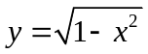，则曲线积分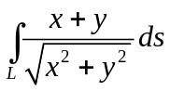= ；
曲面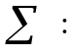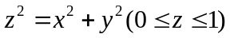，则曲面积分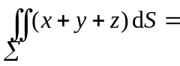 。
1．微分方程组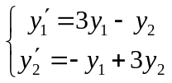的通解为（ ）
得  分 |  | 二、单项选择题 (每题4分,共20分)
(A) 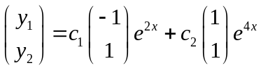； (B) 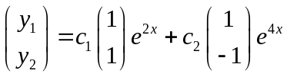；
(C) 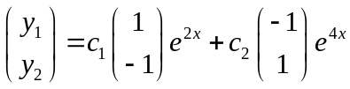；(D) 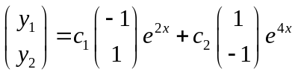。

2．已知函数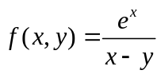，则（ ）

（A）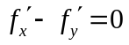；（B）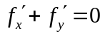；（C）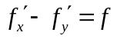；（D）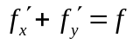。
3．向量场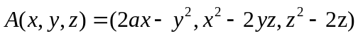是无源场，则常数（ ）
(A) -1； (B) 0； (C) 1； (D) 2。
4．设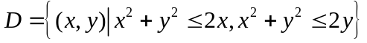，则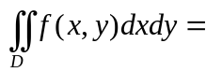（ ）
（A）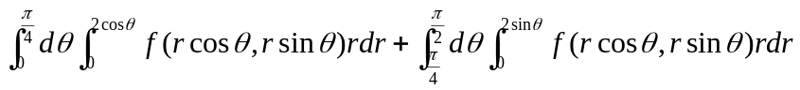；
（B）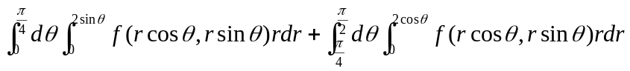；
（C）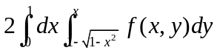；(D) 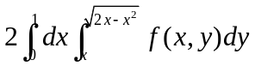。
5．级数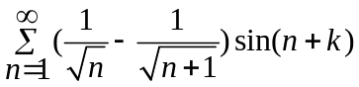（为常数）（ ）
（A）绝对收敛；（B）条件收敛；（C）发散；（D）收敛性与有关。
得  分 |  | 三、（10分）求微分方程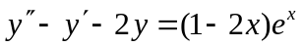的通解。

得  分 |  | 四、（10分）用拉格朗日 (Lagrange) 乘子法求函数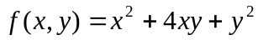在单位圆
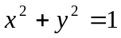上的最大值和最小值。

得  分 |  | 五、（10分）将函数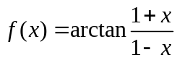展为的幂级数，并求收敛域。

得  分 |  | 六、（10分）求曲面积分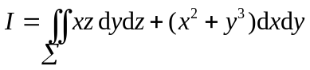，其中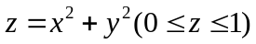，
取下侧。

得  分 |  | 七、（10分）计算曲线积分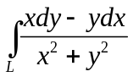，其中为从点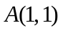沿直线到点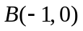，
再沿曲线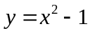到点

